8 сольфеджио от 17.11.
Ссылка на видеоурок: https://www.youtube.com/watch?v=cO8OJSPsgVs

№504 – петь с дирижированием. Запишите хорошо проученный номер на видео и пришлите мне.
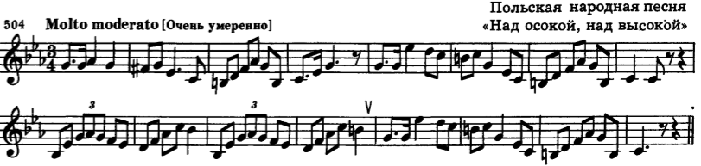

Выполненное задание нужно прислать на мою рабочую почту
vcherashnyaya-distant2020@yandex.ru не позднее вторника (23.11).
В письме не забудьте указать фамилию и имя.

